Edukacja polonistyczna

Klasa I Szkoła Podstawowa Specjalna Nr 4 dla uczniów z niepełnosprawnością intelektualną w stopniu lekkim
Nazwisko i imię nauczyciela: Kondraciuk Elżbieta
el.kondraciuk@wp.pl
termin realizacji 27.04.2020 r.

Temat: Wprowadzenie liter Ch, ch na podstawie wyrazu chmura. Pisanie po śladzie i samodzielnie poznanych liter Ch, ch ora H, h.

To jest wielka litera Ch oraz mała litera ch. Zapamiętaj, jak wyglądają.

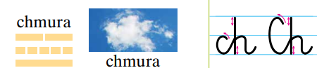

Zadanie
Napisz litery po śladzie, następnie samodzielnie.

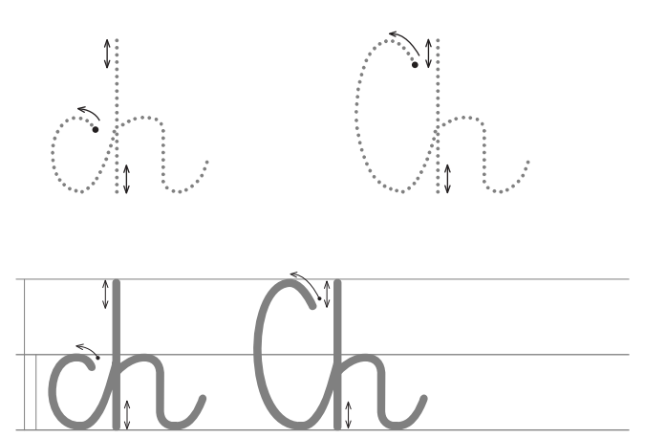

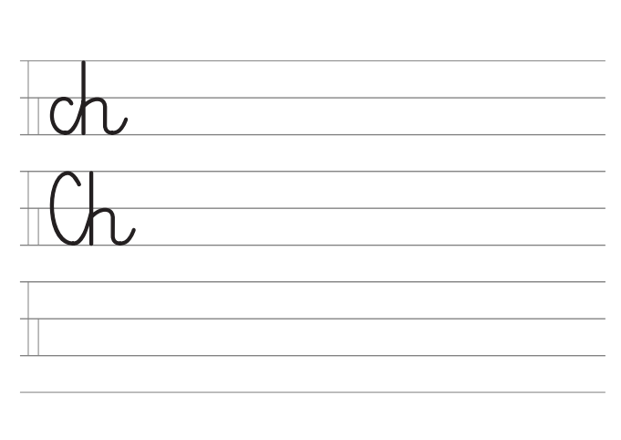

Edukacja polonistyczna

Klasa I Szkoła Podstawowa Specjalna Nr 4 dla uczniów z niepełnosprawnością intelektualną w stopniu lekkim
Nazwisko i imię nauczyciela: Kondraciuk Elżbieta
el.kondraciuk@wp.pl
termin realizacji 28.04.2020 r.

Temat: Czytanie i pisanie sylab, wyrazów i zdań z literą Ch, ch, H, h.

Zadanie
Przeczytaj i napisz sylaby, wyrazy i zdanie.

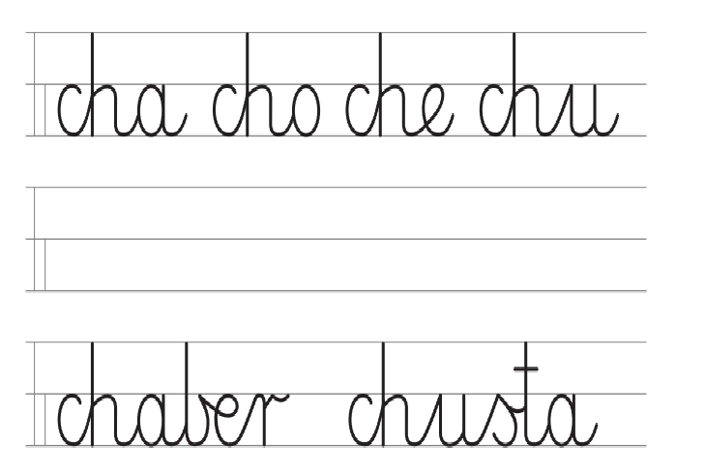

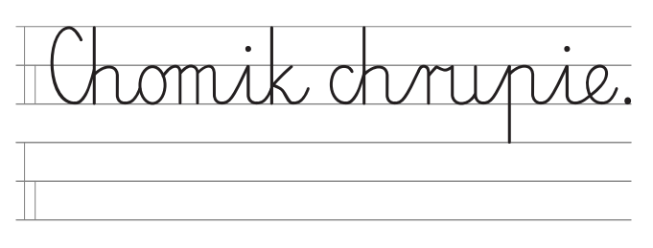

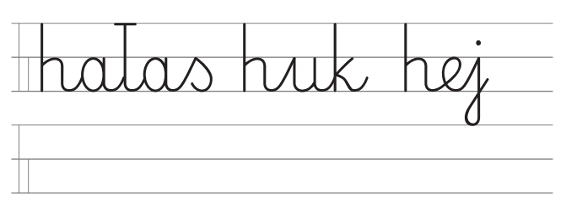

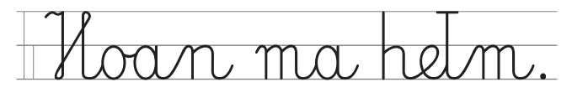

Zadanie
Przyjrzyj się obrazkowi. Przeczytaj tekst.

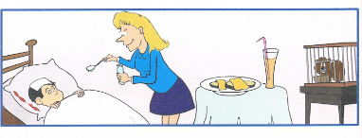

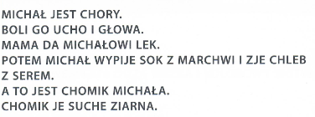

Zadanie
Zaznacz zdanie prawdziwe.

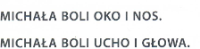

Edukacja polonistyczna

Klasa I Szkoła Podstawowa Specjalna Nr 4 dla uczniów z niepełnosprawnością intelektualną w stopniu lekkim
Nazwisko i imię nauczyciela: Kondraciuk Elżbieta
el.kondraciuk@wp.pl
termin realizacji 29.04.2020 r.

Temat: Wprowadzenie liter Rz, rz na podstawie wyrazu rzeka. Pisanie po śladzie i samodzielnie poznanych liter Rz, rz oraz Ż, ż.

To jest wielka litera Rz oraz mała litera rz. Zapamiętaj, jak wyglądają.

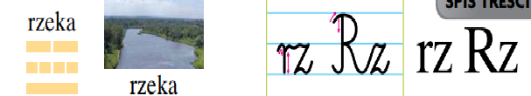

Zadanie
Napisz po śladzie i samodzielnie .
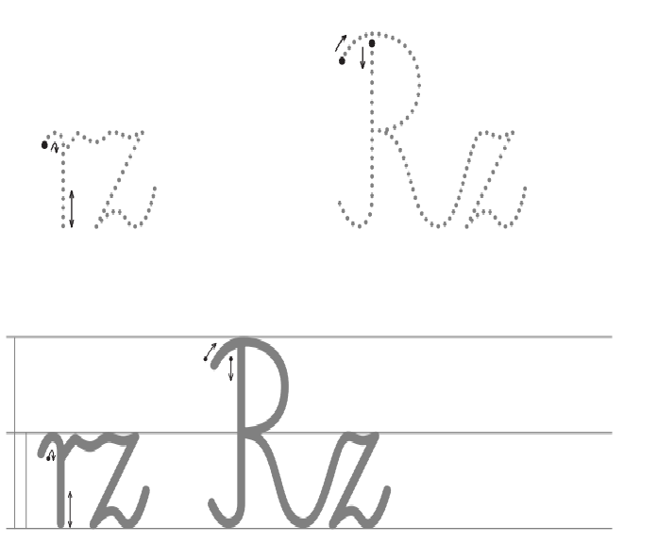

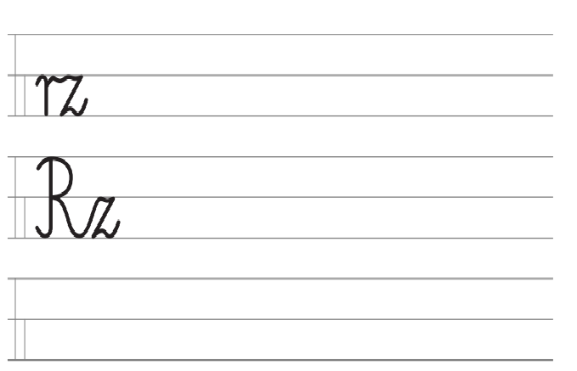

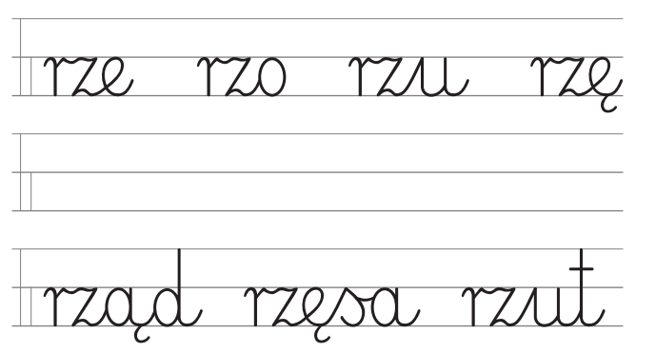

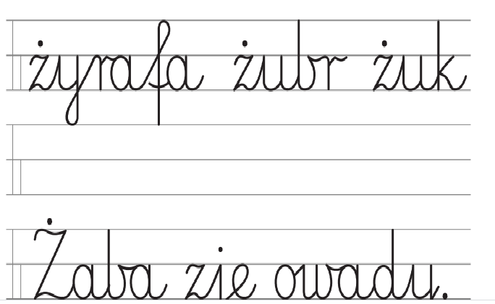

Edukacja polonistyczna

Klasa I Szkoła Podstawowa Specjalna Nr 4 dla uczniów z niepełnosprawnością intelektualną w stopniu lekkim
Nazwisko i imię nauczyciela: Kondraciuk Elżbieta
el.kondraciuk@wp.pl
termin realizacji 30.04.2020 r.

Temat: Głośne czytanie zdań utrwalających wyrazy z literą RZ.

Zadanie
Przyjrzyj się obrazkowi. Przeczytaj tekst.

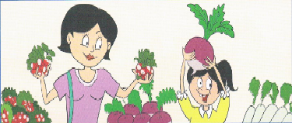

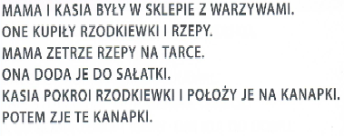

Zadanie
Odpowiedz na pytanie. Zaznacz prawidłowe odpowiedzi.

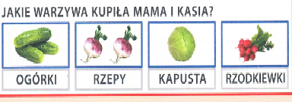

Edukacja polonistyczna

Klasa II Szkoła Podstawowa Specjalna Nr 4 dla uczniów z niepełnosprawnością intelektualną w stopniu lekkim
Nazwisko i imię nauczyciela: Kondraciuk Elżbieta
el.kondraciuk@wp.pl
termin realizacji 27.04.2020 r.

Temat: Głośne czytanie legendy o Lechu, Czechu i Rusie.
Przeczytaj głośno legendę
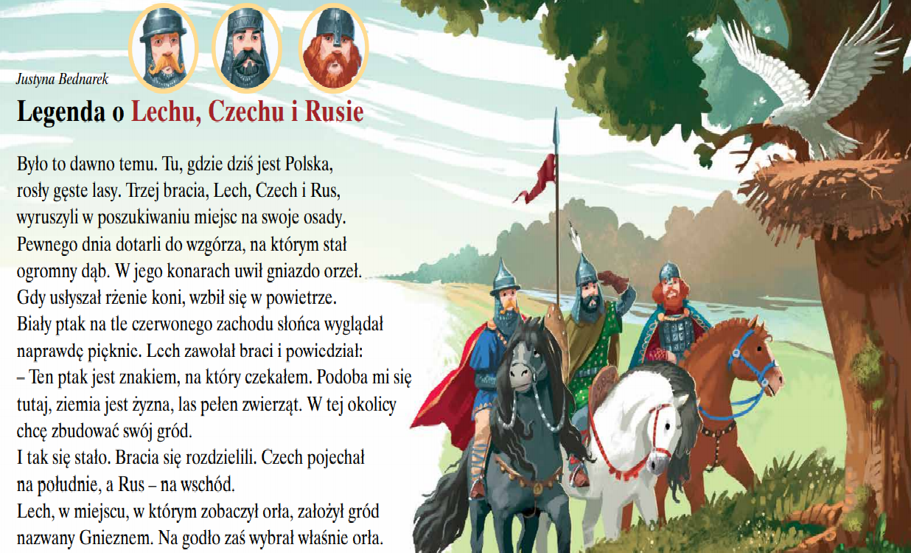

Jak zmieniało się godło Polski?
Zadanie
Który fragment legendy jest przedstawiony na ilustracji?
Porozmawiaj z rodzicami, dlaczego w godle Polski jest orzeł?

Edukacja polonistyczna

Klasa II Szkoła Podstawowa Specjalna Nr 4 dla uczniów z niepełnosprawnością intelektualną w stopniu lekkim
Nazwisko i imię nauczyciela: Kondraciuk Elżbieta
el.kondraciuk@wp.pl
termin realizacji 28.04.2020 r.

Temat: Nauka na pamięć Mazurka Dąbrowskiego - Hymnu Polski.
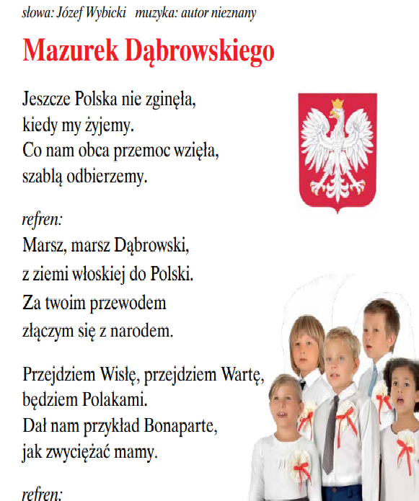
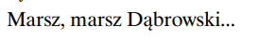
Edukacja polonistyczna

Klasa II Szkoła Podstawowa Specjalna Nr 4 dla uczniów z niepełnosprawnością intelektualną w stopniu lekkim
Nazwisko i imię nauczyciela: Kondraciuk Elżbieta
el.kondraciuk@wp.pl
termin realizacji 29.04.2020 r.

Temat: Głośne czytanie wiersza A. Onichimowskiej pt. „Dzień Flagi”

2 Maja
Dzień Flagi Rzeczpospolitej Polskiej

Przeczytaj głośno wiersz
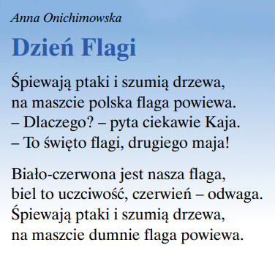
Edukacja polonistyczna

Klasa II Szkoła Podstawowa Specjalna Nr 4 dla uczniów z niepełnosprawnością intelektualną w stopniu lekkim
Nazwisko i imię nauczyciela: Kondraciuk Elżbieta
el.kondraciuk@wp.pl
termin realizacji 30.04.2020 r.

Temat: Majowe święta. Uzupełnianie zdań wybranymi wyrazami.

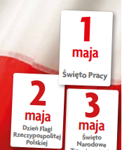
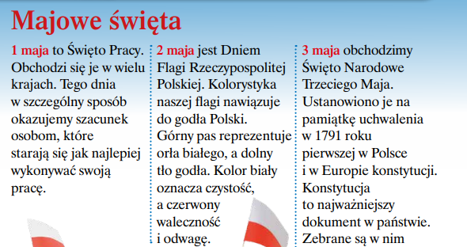prawa i obowiązki każdego obywat

Zadanie
Przeczytaj zdania. Wytnij wyrazy i wklej je w odpowiednie ramki.

